Mise en place d'un serveur DHCP sous Linux avec des clients sur des réseaux différents.

Configuration de SRV-DEB1 :

- Configuration de l’IP Statique

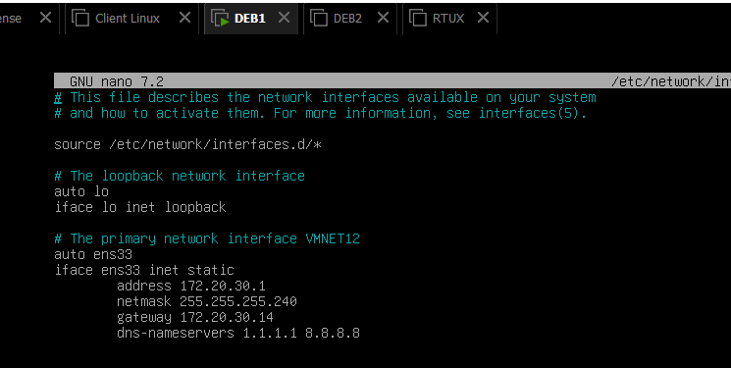

- Installation du serveur DHCP et plages d’adresses des clients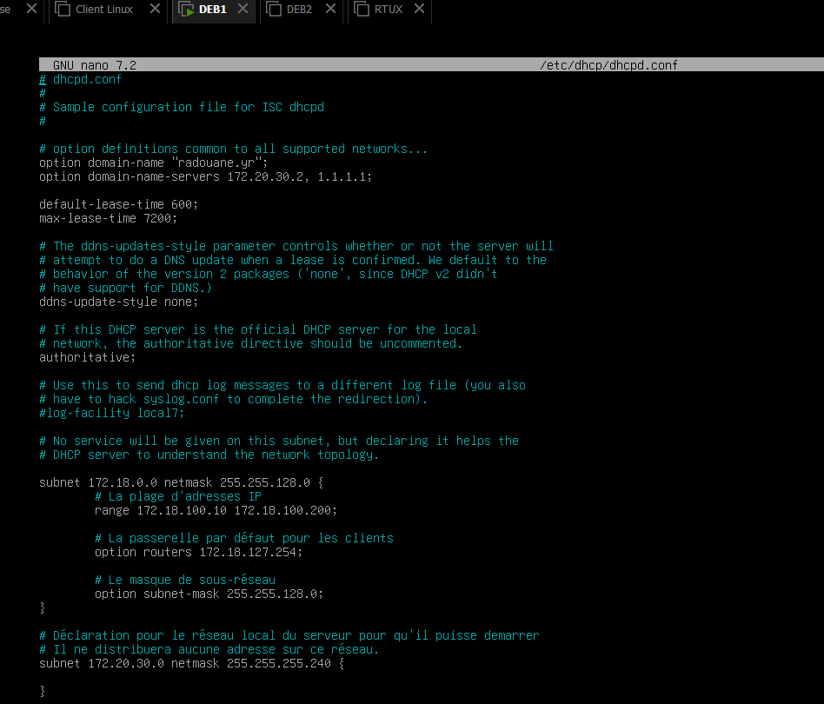

Configuration de RTUX
- Configuration des interfaces + gateway
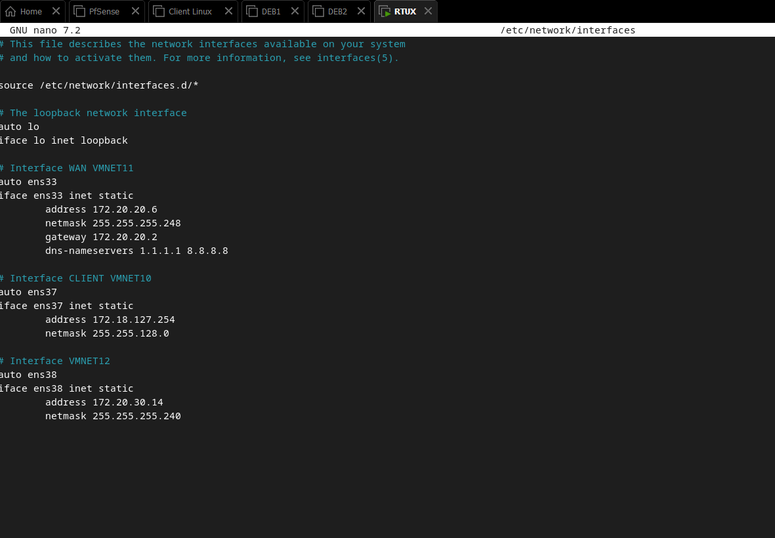

- Activation du routage
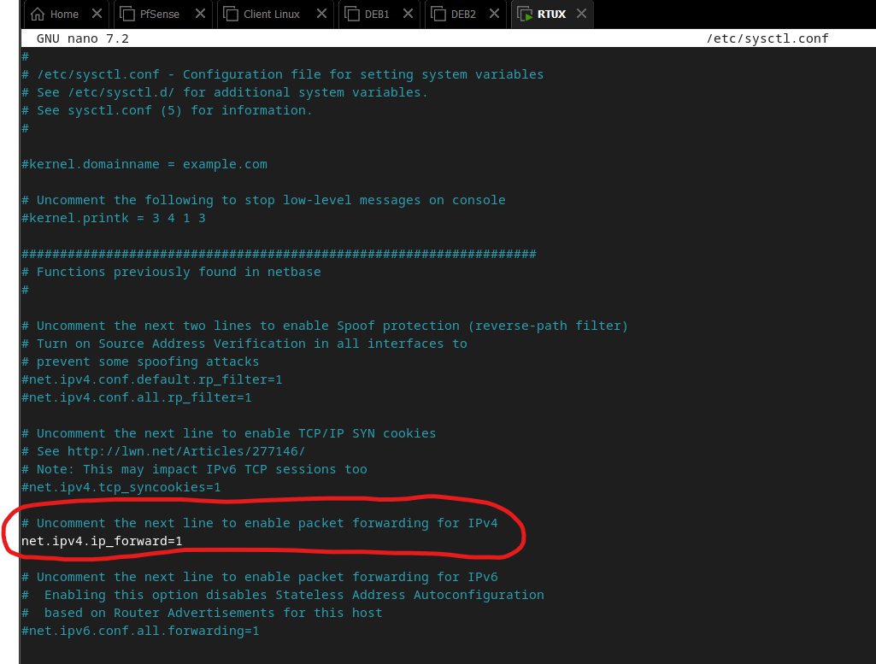

- Installation du relais avec dhcp-helper (J’ai eu un problème avec dhcp-relay donc je l’ai supprimé)
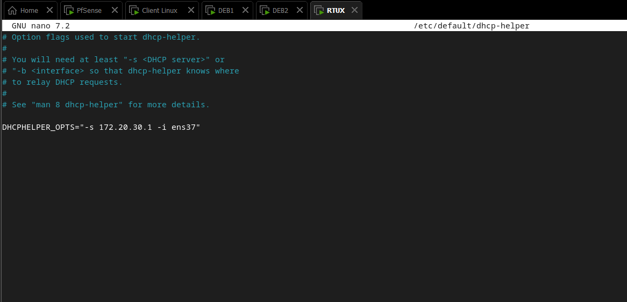
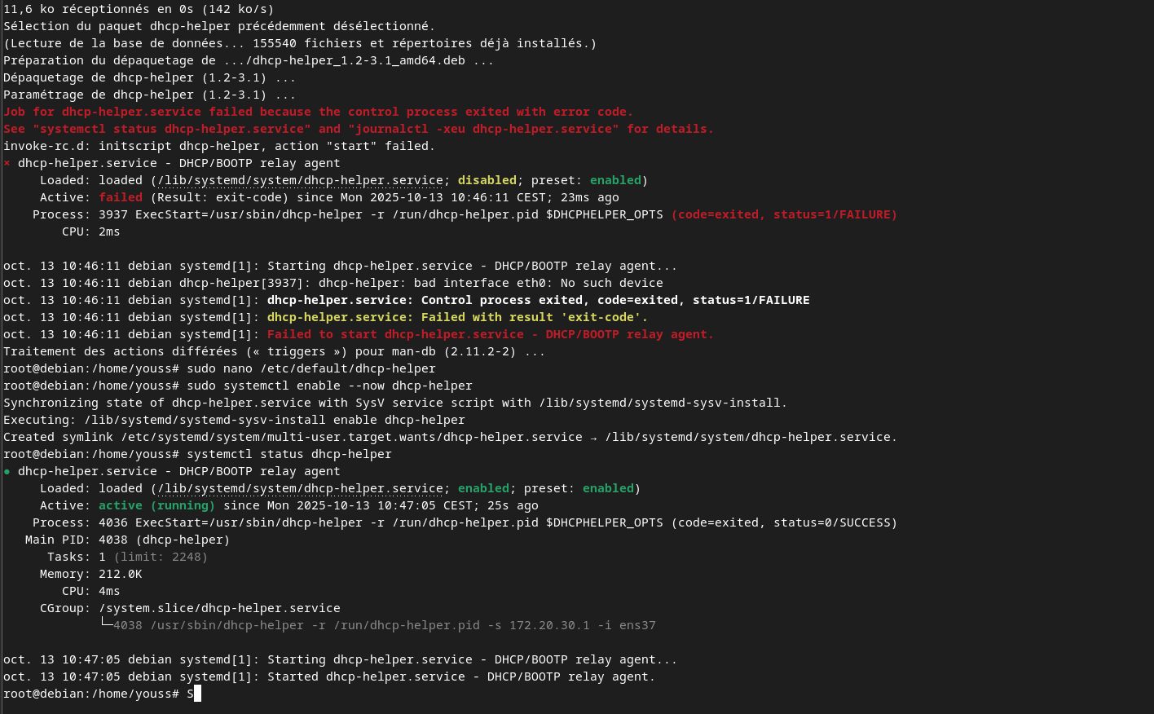

Configuration du PfSense

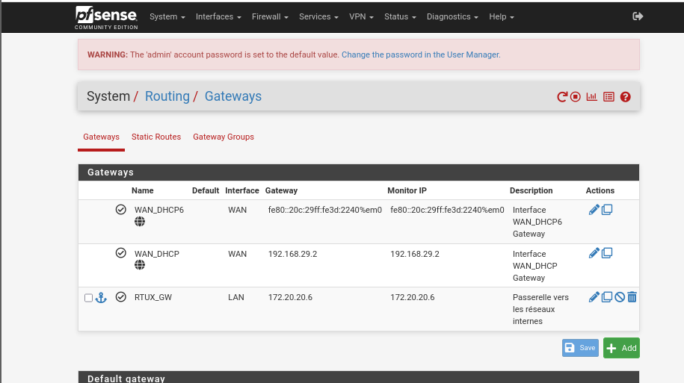
- Interfaces réseaux
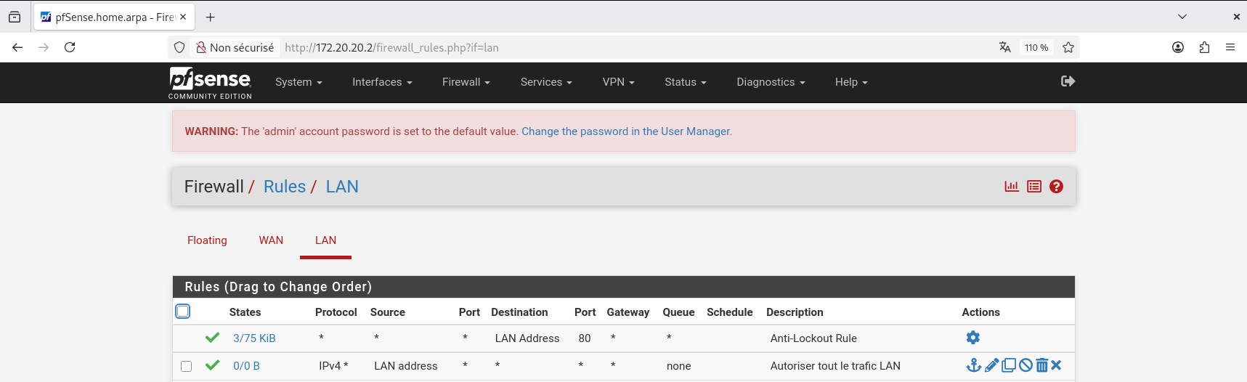
- Autoriser tout le traffic sur la carte LAN via le pare-feu
- Routes statiques pour atteindre les réseaux clients et serveurs
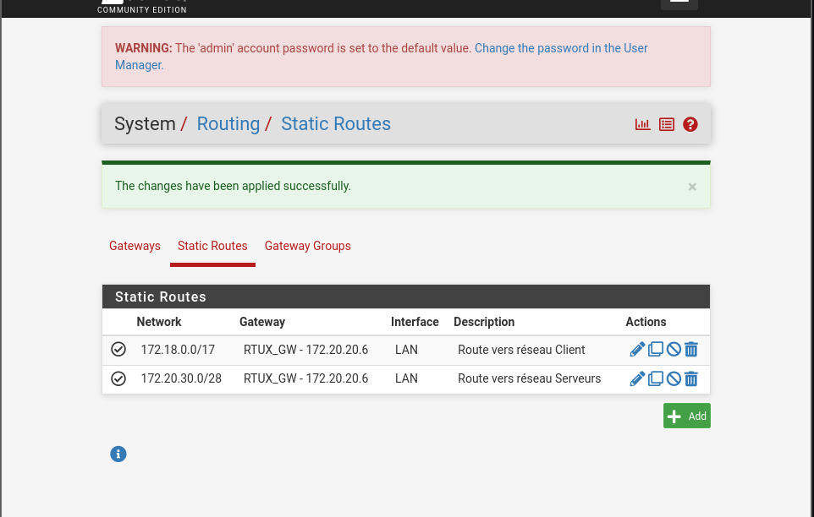

Configuration du client

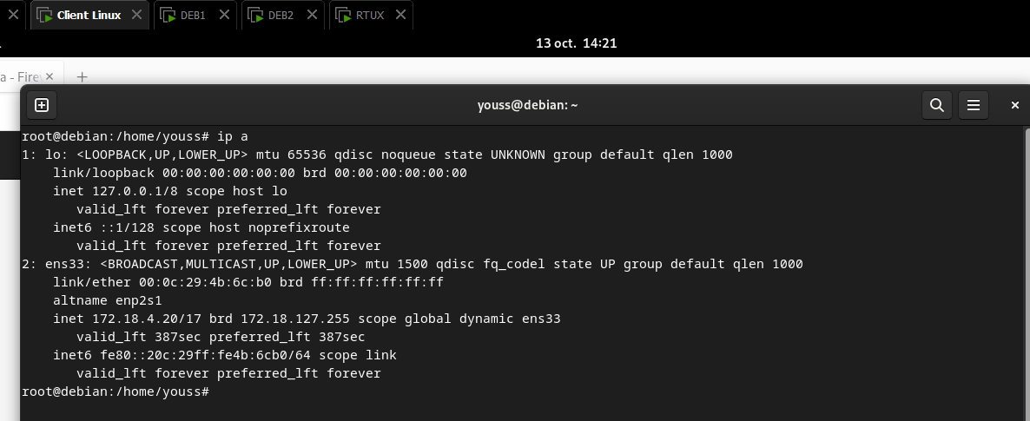
- Configuration des interfaces réseaux pour obtenir une IP automatiquement
La configuration du DHCP fonctionne sur le client

Configuration de SRV-DEB1
- Réservation pour le client DEB-CLT avec l’adresse 172.18.4.20
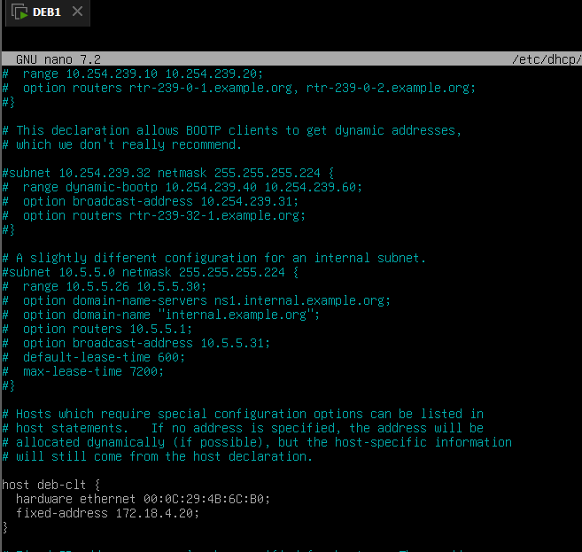

- Release/renew à la linux

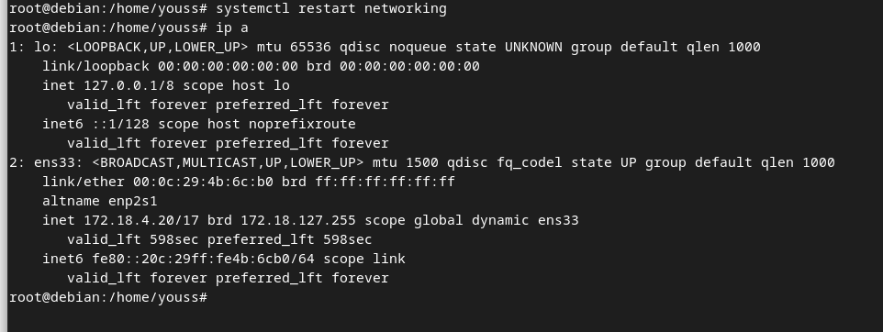
Le premier sudo dhclient -r && sudo dhclient n’a pas récupérer l’adresse reservée et a repris la même adresse qu’avant. Il fallait donc supprimer le fichier présent dans /var/lib/dhcp/dhclient.leases pour supprimer les anciens baux pour forcer le client DHCP à chercher une nouvelle adresse et donc trouver l’adresse 172.18.4.20.

